МИНИСТЕРСТВО ЦИФРОВОГО РАЗВИТИЯ, СВЯЗИ И МАССОВЫХ КОММУНИКАЦИЙ РОССИЙСКОЙ ФЕДЕРАЦИИ
Ордена Трудового Красного Знамени федеральное государственное бюджетное образовательное учреждение высшего образования
«Московский технический университет связи и информатики»
Кафедра «Информатика»

Лабораторная работа №4

по дисциплине
Разработка кроссплатформенных приложений

Выполнил: студент гр. БЭИ2202
Кулешов А. С.
Проверил: зав. кафедры
«Информатика» Халабия Р.Ф.

Москва, 2025 г
Задание
— Ознакомиться по литературе [5, 9–11] с основными понятиями многопоточного программирования, классом QThread, методом run(), используемым для выполнения в потоке определенного кода, а также методом start(), который запускает новый поток на исполнение.
— Разработайте консольное приложение, в файле main.cpp которого будет создано три потока с различными именами, а классы потоков станут потомками суперкласса QThread.
— Опишите класс ExampleObject, его объекты нужно переслать посредством метода moveToThread() для выполнения в разных потоках, также определите в классе ExampleObject cлот-метод run() для выполнения полезной нагрузки.
— Согласно пунктам выполнения лабораторной работы, сделать необходимые снимки экрана. Изучить полученную информацию и оформить ее в соответствии с требованиями раздела «Содержание отчета».

ВЫПОЛНЕНИЕ

Выполнение заданий представлено на рисунках 1-3.

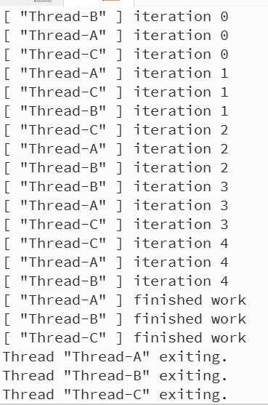
Рисунок 1 – Вывод в консоль

Алгоритм перемещения объекта между потоками:
Шаг 1. Создать несколько потоков (QThread) и запустить их (start()).
Шаг 2. Создать несколько объектов (ExampleObject) в главном потоке.
Шаг 3. Переместить объекты по потокам.
Шаг 4. Запустить полезную нагрузку при помощи функции run().
Шаг 5. После завершения работы (сигнал finished()), закончить работу потока.
Листинг 1 — main.cpp

#include <QCoreApplication>
#include <QThread>
#include <QObject>
#include <QDebug>

class ExampleObject : public QObject {
Q_OBJECT
public slots:
void run() {
QString threadName = QThread::currentThread()->objectName();
for (int i = 0; i < 5; ++i) {
qDebug() << "[" << threadName << "] iteration" << i;
QThread::sleep(1);
}
qDebug() << "[" << threadName << "] finished work";
emit finished();
}

signals:
void finished();
};

class WorkerThread : public QThread {
Q_OBJECT
public:
explicit WorkerThread(const QString& name, QObject* parent = nullptr)
: QThread(parent) {
setObjectName(name);
}

protected:
void run() override {
QThread::run();
qDebug() << "Thread" << objectName() << "exiting.";
}
};

int main(int argc, char *argv[])
{
QCoreApplication app(argc, argv);

WorkerThread thread1("Thread-A");
WorkerThread thread2("Thread-B");
WorkerThread thread3("Thread-C");

ExampleObject obj1, obj2, obj3;

obj1.moveToThread(&thread1);
obj2.moveToThread(&thread2);
obj3.moveToThread(&thread3);

QObject::connect(&thread1, &QThread::started, &obj1, &ExampleObject::run);
QObject::connect(&thread2, &QThread::started, &obj2, &ExampleObject::run);
QObject::connect(&thread3, &QThread::started, &obj3, &ExampleObject::run);

QObject::connect(&obj1, &ExampleObject::finished, &thread1, &QThread::quit);
QObject::connect(&obj2, &ExampleObject::finished, &thread2, &QThread::quit);
QObject::connect(&obj3, &ExampleObject::finished, &thread3, &QThread::quit);

// closing
QObject::connect(&thread1, &QThread::finished, [&](){
if (!thread2.isRunning() && !thread3.isRunning())
app.quit();
});
QObject::connect(&thread2, &QThread::finished, [&](){
if (!thread1.isRunning() && !thread3.isRunning())
app.quit();
});
QObject::connect(&thread3, &QThread::finished, [&](){
if (!thread1.isRunning() && !thread2.isRunning())
app.quit();
});

thread1.start();
thread2.start();
thread3.start();

return app.exec();
}

#include "main.moc"

